Настройка рабочего места пользователя в веб клиенте в СЭДО аппарата Правительства Ивановской области.

1. **Удаление и установка новой версии Яндекс браузера.**

Установите актуальную версию Яндекс Браузера, для Windows версию 21 и выше, для AstraLinux 20 и выше

**Удаление Яндекс браузера «Windows»:**

Внимание! при удалении будут потеряны все ранее сохраненный вкладки, ссылки, истории и данные браузера.

* + - 1. Откройте ***Панель управления\Программы\Программы и компоненты*** и выполните удаление Яндекс браузера;
      2. Далее удалите все содержимое папки ***Yandex*** (Путь к папке: ***C:\Program Files (x86)\Yandex***);
      3. Далее удалите все содержимое папки ***Yandex*** (Путь к папке: ***C:\Users\USERNAME\AppData\Local\Yandex***);
      4. Далее удалите все содержимое папки ***Yandex*** (Путь к папке: ***C:\Users\USERNAME\AppData\ Roaming\Yandex***).

**Установка Яндекс браузера в «Windows»:**

1. После установки Яндекс браузера откройте браузер и перейдите в настройки;

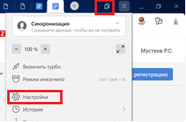

1. В настройках интерфейса **снимите флажок** с функции «При запуске браузера открывать ранее открытые вкладки»

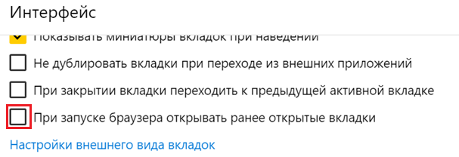

1. Также в настройка интерфейса **снимите флажок** с функции «Показывать боковую панель»

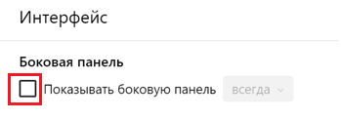

1. После выполнения настроек в браузере откройте СЭДО по ссылке http://10.237.28.118:88 и в окне авторизации введите данные для входа.

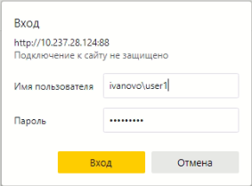

Настройка браузера завершена.

1. **Настройка рабочего места пользователя для работы с ЭП (при необходимости).**

Для подписания в СЭД документов с ЭП необходимо провести следующие настройки на компьютере пользователя (подписанта):

**Для Windows (Web-клиент)**:

1. Установите на компьютер пользователя Крипто-про 4 версии;
2. Установите плагин для браузеров cadesplugin для работы с крипто-про (скачать последнюю версию можно с сайта крипто-про);

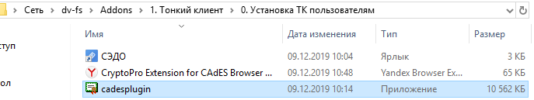

1. Установите плагин для Яндекс браузера (Перейдите в браузере в раздел **Дополнение** и перетащите плагин для установки. (Плагин прилагается CryptoPro Extension for CAdES Browser Plug-in));

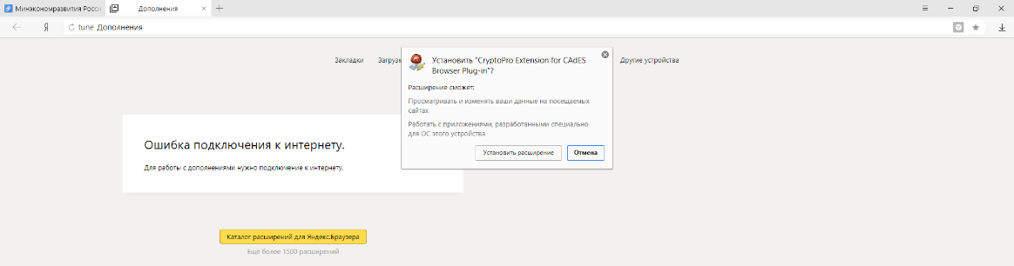

1. Установите на компьютере в «личные сертификаты» сертификат ключа ЭП пользователя;
2. Установите корневые сертификаты УЦ;
3. Перезапустите браузер, проверьте подпись. При необходимости перезагрузите компьютер.

Далее при создании маршрута согласования в карточке исходящего или внутреннего документа исполнителям следует указывать пользователя с типом согласования ***Подписание*** и в дополнительных параметрах маршрута проставлять флажок ***Подписывать файлы при согласовании***.

При регистрации документов регистратору следует накладывать штамп электронной подписи и регистрационные данные (файлы визуализации) в электронном виде с помощью **Мастера наложения штампов**.

1. **Установка модуля Digital_Design_Prioritet_Web_Service для сканирования документов и мастера наложения штампов в тонком клиенте (при необходимости).**
2. Загрузите с сайта архив с дистрибутивами Digital_Design_Prioritet_Web_Service. Для этого откройте окно тонкого клиента, перейдите в раздел справки, скачайте архив **WebClientInstall2024.zip**

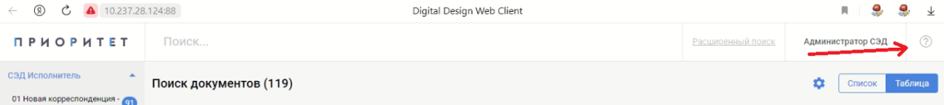

1. Разархивируйте загруженный файл **WebClientInstall2024**, откройте полученную папку и запустить bat-файл "**Start.cmd**" от имени Администратора
2. Вместе с запуском откроется окно командной строки. **Не закрывайте окно командной строки до появления информационного сообщения о завершении установки.**
3. Откроется окно установки.

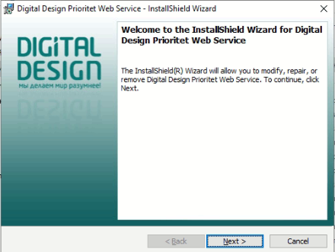

Нажмите кнопку .

1. Примите лицензионное соглашение. Нажмите .

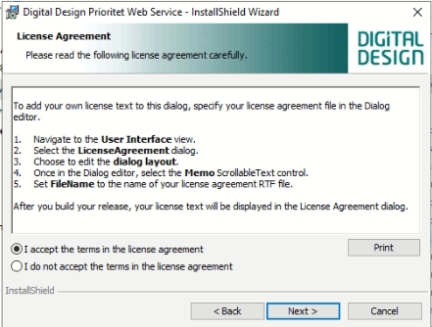

1. Дождитесь завершения установки.
2. Перезапустите браузер.